GuPe

Benutzerhandbuch

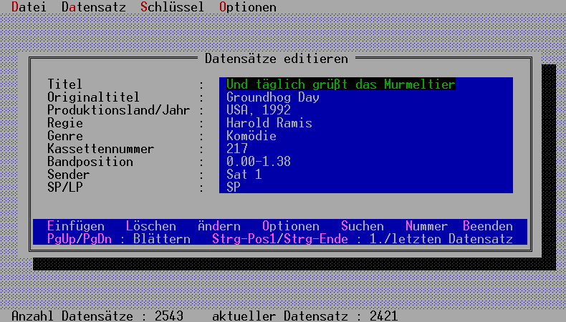

Was ist GuPe?

GuPe ist ein Datenbank-Programm.

Mit GuPe können Datensätze gleichen Typs in einer Datei gespeichert werden.
Mögliche Anwendungen sind z.B.
- das Erstellen und Verwalten einer Kundenkartei
- die übersichtliche Führung einer Adress- oder Telefonliste
- die Katalogisierung einer Sammlung
- die Archivierung persönlicher Daten
- die Verwaltung einer Lager- oder Bestandsliste

GuPe bietet Möglichkeiten zum Einsehen und Bearbeiten der Daten und besitzt unter anderem eine komfortable und schnelle Suchfunktion.

Die Datensätze werden automatisch nach vom Benutzer festgelegten Prioritäten sortiert (z.B. in einer Kundenkartei nach dem Namen oder der Kundennummer).
Die Prioritäten können jederzeit neu festgelegt werden.

Ein kurzes Anwendungsbeispiel

Archivierung einer Video-Sammlung

Eine Sammlung von Videofilmen soll archiviert werden. Dabei sind folgende Einträge vorgesehen:
- Titel
- Originaltitel
- Produktionsland / Jahr
- Regie
- Kassettennummer
- Bandposition
- Sender
- Aufnahmegeschwindigkeit

Hierzu muß zunächst eine neue Datei angelegt werden. ⇒ siehe Kapitel Menü Datei
Als nächstes werden die einzelnen Einträge festgelegt. ⇒ siehe Kapitel Menü Schlüssel
Jetzt können Datensätze eingegeben werden. ⇒ siehe Kapitel Der Editor

Später soll die Datei um eine Information zum Genre des aufgenommenen Films ergänzt werden. Hierzu kann ein neuer Eintrag für alle Datensätze erstellt werden.
⇒ siehe Kapitel Menü Schlüssel

Die Abbildung auf dem Deckblatt zeigt ein Beispiel dafür, wie ein Datensatz in der so erstellten Datei aussehen könnte.

Mit der Suchfunktion von GuPe kann nun z.B. festgestellt werden, wieviele Komödien das Videoarchiv enthält, wieviele Aufnahmen ein bestimmtes Band enthält oder auf welcher Kassette ein gesuchter Film aufgenommen wurde. ⇒ siehe Kapitel Der Editor

Das Hauptmenü

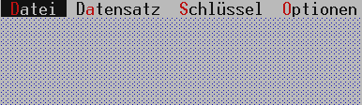

Nach dem Start von GuPe kann man im Hauptmenü die Menüpunkte Datei, Datensatz, Schlüssel und Option durch die rot dargestellten Buchstaben (also z.B. D oder d für Datei) oder mit den Pfeiltasten ← , → und ↓ (zum Öffnen des Menüpunktes) auswählen.

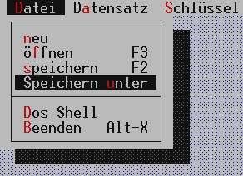

Innerhalb eines Menüfensters können mit den Pfeiltasten ↓ und ↑ die einzelnen Menüpunkte angewählt und mit ↵ (RETURN) bestätigt oder ebenfalls durch den entsprechenden, in rot dargestellten Buchstaben direkt ausgeführt werden. Durch die Pfeiltasten ← , → kann dabei weiterhin zwischen den vier Menüpunkten des Hauptmenüs gewechselt werden.

Einige Funktionen können auch direkt aus dem Hauptmenü durch Eingabe des entsprechenden Hotkeys angewählt werden (z.B. F2 zum Speichern einer Datei).

Die Bedeutung der einzelnen Menüpunkte wird in den jeweiligen Kapiteln ausführlich beschrieben.

In der Statuszeile am unteren Bildschirmrand werden – falls eine Datei geöffnet ist – Ver- zeichnis, Dateiname und Anzahl der Datensätze angezeigt.

Anzeige in der Statuszeile

Menü Datei

Aufruf: Menü Datei durch Eingabe von D (oder d) oder mit den Pfeiltasten ← , → und ↓ (zum Öffnen des Menüpunktes) auswählen.
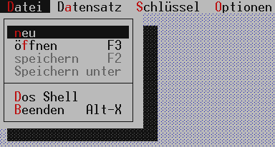

Menüpunkte:

- neu Eine neue (leere) Datei wird angelegt.
Bevor Datensätze eingegeben werden können, müssen zunächst im Menüpunkt Schlüssel (siehe auch dort) einige Grundeinstellungen vorgenommen werden.
Falls eine Datei geöffnet ist, die seit dem letzten Speichern verändert wurde, muß die Aktion bestätigt werden (nicht gespeicherte Daten gehen verloren).
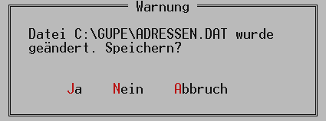

Auswahl durch Eingabe von J (/j), N (/n) oder A (/a).
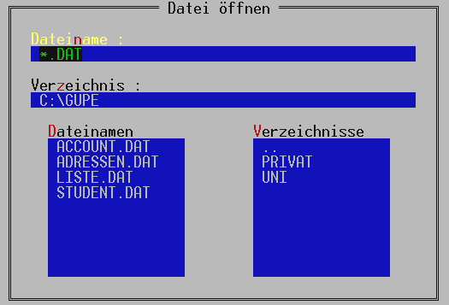
- öffnen

Menü Datei

Öffnet eine bestehende Datei.
Die Datei muß die Endung .dat haben und mit GuPe erstellt worden sein.
Der Name der zu öffnenden Datei kann im Feld Dateiname direkt eingegeben werden oder im Feld Dateinamen (anwählbar durch Alt-D) mit den Pfeiltasten ↓ und ↑ direkt ausgewählt werden (Auswahl mit ↵ bestätigen).
Andere Verzeichnisse können im Feld Verzeichnis eingegeben werden (Alt-z) oder unter Verzeichnisse (Alt-V) ausgewählt werden.
Falls eine Datei geöffnet ist, die seit dem letzten Speichern verändert wurde, muß die Aktion bestätigt werden.

- speichern Speichert die aktuelle Datei.
Eine Datei muß mindestens einen Datensatz enthalten, um gespeichert werden zu können. Beim ersten Speichern einer neu angelegten Datei muß ein Dateiname vergeben werden (siehe dazu auch Speichern unter)

- Speichern Speichert die aktuelle Datei unter neuem Namen.
unter Der Name (/das Verzeichnis) kann wie unter öffnen beschrieben eingegeben bzw. ausgewählt werden.

- DOS Shell Öffnet ein DOS-Shell.
Nach Eingabe von EXIT wird GuPe fortgesetzt.

- Beenden Beendet GuPe.
Falls eine Datei geöffnet ist, die seit dem letzten Speichern verändert wurde, muß die Aktion bestätigt werden.

Menü Datensatz

Aufruf: Menü Datensatz durch Eingabe von a (oder A) oder mit den Pfeiltasten ← , → und ↓ (zum Öffnen des Menüpunktes) auswählen.

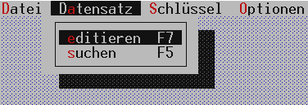

Menüpunkte:

Die Menüpunkte können nur ausgewählt werden, wenn eine Datei geöffnet ist, für die Suchfunktion muß die Datei außerdem mindestens einen Datensatz enthalten.

- editieren Startet den Datensatz-Editor.
Genaueres hierzu im Kapitel Editor.

- suchen Startet die Suchfunktion.
Genaueres hierzu im Kapitel Editor.

Menü Schlüssel

Aufruf: Menü Schlüssel durch Eingabe von S (oder s) oder mit den Pfeiltasten ← , → und ↓ (zum Öffnen des Menüpunktes) auswählen.
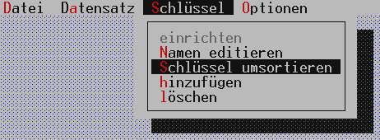

Menüpunkte:

Der Menüpunkt einrichten kann nur ausgewählt werden, wenn eine neue Datei erstellt werden soll, die anderen Menüpunkte sind nur dann auszuwählen, wenn eine bereits eingerichtete Datei geöffnet ist.

- einrichten Zum Einrichten einer neuen Datei.
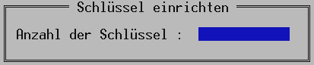
Zunächst wird festgelegt, wieviele Einträge pro Datensatz (im folgenden kurz
Schlüssel genannt)
benötigt werden.
Die Anzahl der
Schlüssel kann nachträglich noch verändert werden.

Danach werden den Schlüsseln Namen zugeordnet. Die Namen können ebenfalls nachträglich modifiziert werden.
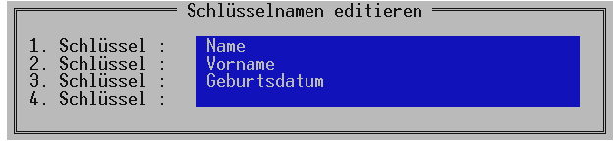

Die einzelnen Einträge können mit ↵ oder ↓ abgeschlossen werden; durch das letzte ↵ werden die gewählten Namen übernommen.
Danach können Datensätze in die neue Datei eingefügt werden (siehe Kapitel Editor).

- Namen Zum Editieren / Modifizieren der Schlüsselnamen.
editieren

Menü Schlüssel

Mit den Pfeiltasten ↓ und ↑ können die einzelnen Schlüsselnamen angewählt werden. Die Änderungen werden durch Eingabe von ↵ nach dem letzten Schlüsselnamen oder durch Alt-B übernommen. Drücken der Escape-Taste bricht die Änderung ab, die Schlüsselnamen bleiben unverändert.

- Schlüssel Ändert die Reihenfolge der Schlüssel.
umsortieren Alle Datensätze einer Datei werden (alphabetisch) sortiert. Maßgeblich für die Sortierung ist die Reihenfolge der Schlüssel. Größte Priorität haben die Einträge des ersten Schlüssels; bei gleichem Eintrag im ersten wird nach den Einträgen des zweiten Schlüssels sortiert etc.
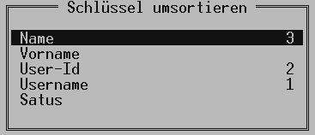

Zur Änderung der Reihenfolge zunächst den (neuen) ersten Schlüssel-namen mit den Pfeiltasten ↓ und ↑ auswählen und mit ↵ bestätigen. Weiter mit ↓ und ↑ den zweiten, dritten etc Schlüssel auswählen und jeweils mit ↵ bestätigen.
Nicht ausgewählte Schlüssel werden in der Reihenfolge, in der sie bis dahin in der Datei standen, hinter die ausgewählten Schlüssel eingefügt.
Mit der Escape-Taste kann die Aktion abgebrochen werden.
Das Umsortieren der Datei wird durch Als-S gestartet.
Anzeige in der Statuszeile

- hinzufügen Fügt einen weiteren Schlüssel hinzu.
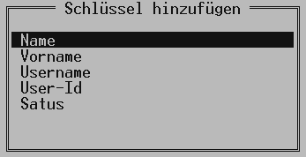

Zunächst muß die Stelle, an der der neue Schlüssel eingefügt werden soll, mit den Pfeiltasten ↓ bzw ↑ angewählt (markiert) werden.
Der neue Schlüssel wird an dieser Stelle eingefügt – d.h., alle Schlüssel, beginnend mit dem markierten, werden um eine Position nach hinten verschoben. Wenn an letzter Stelle neu eingefügt werden soll, muß mit der Pfeiltasten ↓ die Zeile unter dem letzten Schlüssel markiert werden. ↵ bestätigt die Auswahl.

Menü Schlüssel

Danach kann man dem neuen Schlüssel einen Namen geben, und – falls gewünscht – einen Eintrag bestimmen, der in allen bereits bestehenden
Datensätzen bei diesem Schlüssel eingefügt werden soll. Standard-


vorgabe ist der Eintrag "-". Soll nichts eingetragen werden, muß dieser gelöscht werden.
Mit der Escape-Taste kann die Aktion noch abgebrochen werden.
Der Schlüssel wird durch Eingabe von ↵ oder Alt-B eingefügt.

Anzeige in der Statuszeile

- löschen Löscht einen Schlüssel.
Eine Datei muß midestens zwei Schlüssel enthalten, damit einer gelöscht werden kann.
Alle Einträge eines gelöschten Schlüssels sind unwiederbringlich verloren !
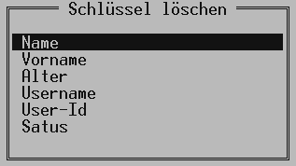

Zuerst wird mit den Pfeiltasten ↓ und ↑ der zu löschenden Schlüssel ausgewählt. Es kann wieder durch Drücken der Escape-Taste abgebrochen werden. Die Auswahl muß mit ↵ bestätigt werden.
Die Datei wird automatisch nach den verbliebenen Schlüsseln neu sortiert.
Anzeige in der Statuszeile

Menü Optionen

Aufruf : Menü Optionen
Editor
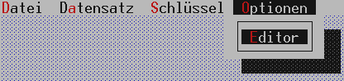

oder im Edit-Modus mit Alt-O

Es öffnet sich das Fenster Optionen Editieren.
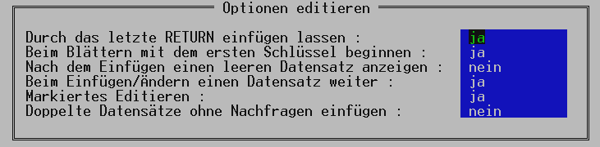

Folgende Einstellungen können durch Eintragen von ja oder nein vorgenommen werden:

- Durch das letzte RETURN einfügen lassen
Legt fest, ob im Edit Modus neue Datensätze nur durch Alt-E oder auch durch ↵ nach dem letzten Eintrag eingefügt werden können.
- Beim Blättern mit dem ersten Schlüssel beginnen
Legt fest, ob der Cursor beim Blättern durch die Datensätze einer Datei (PgUp/PgDn) immer auf den ersten oder auf den zuletzt angewählten Eintrag gesetzt werden soll.
- Nach dem Einfügen einen leeren Datensatz anzeigen
Standardmäßig wird nach dem Einfügen eines neuen Datensatzes dieser (bzw. der darauf folgende Datensatz, siehe nächsten Optionspunkt) angezeigt. Bestehende Einträge können so ohne erneute Eingabe für einen neu einzufügenden Datensatz übernommen werden. Alternativ kann man hier die Anzeige eines leeren Datensatzes wählen.
- Beim Einfügen/Ändern einen Datensatz weiter
Legt fest, ob nach dem Einfügen (bzw. Ändern) eines Datensatzes dieser oder der darauf folgende Datensatz angezeigt werden soll.
- Makiertes Editieren
Hier wird festgelegt, ob im Edit-Modus beim Blättern durch die Datensätze (bzw. innerhalb eines Datensatzes) der Eintrag an Cursorposition markiert werden soll.
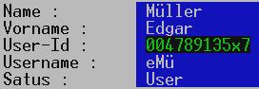
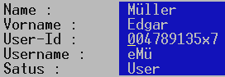

nicht-markiertes editieren markiertes editieren

Menü Optionen

Beim markierten Editieren werden markierte Einträge durch Eingabe eines neuen Zeichens komplett überschrieben, beim nicht-markierten Editieren wird in den vorhandenen Text eingefügt. Sollen bei aktivierter Option markiertes Editieren innerhalb eines bestehenden Eintrags Veränderungen vorgenommen werden, so kann man die Markierung durch Drücken der Tasten ←, Pos 1 oder Ende entfernen.
- Doppelte Datensätze ohne Nachfragen einfügen
Legt fest, ob das Programm testen soll, ob ein neu einzufügender (bzw. zu ändernder) Datensatz bereits vorhanden ist. Um zu verhindern, daß der gleiche Datensatz versehentlich mehrfach in die Datei aufgenommen wird, muß in diesem Fall die Eingabe zusätzlich bestätigt werden.

Werden andere Eingaben als ja oder nein vorgenommen, so erfolgt eine Warnmeldung und die Änderungen müssen korregiert werden.

Das Menü Optionen kann verlassen werden
- ohne Übernahme der Änderungen durch Drücken von Escape oder
- mit Übernahme der Änderungen durch die Eingabe von ↵ nach dem letzten Eintrag oder mit der Tastenkombination Alt-B. Die geänderten Optionen werden automatisch als Standard-Optionen abgespeichert.

Anzeige in der Statuszeile

Der Editor

Aufruf: Im Menü Datensatz oder mit dem Hotkey F7.

Im Edit-Modus können Datensätze angesehen, geändert und gelöscht werden.

In der Statuszeile am unteren Bildschirmrand werden die Gesamtzahl der Datensätze der aktuellen Datei und die Nummer des editierten Datensatzes angezeigt.

Anzeige in der Statuszeile

Beenden des Editors

Durch Drücken der Escape-Taste oder mit Alt-B wird der Editor verlassen und das Hauptmenü aufgerufen.

Zugriff auf Datensätze

- Zum Blättern durch die Datensätze einer Datei werden die Tasten PgUp (einen Datensatz zurück) und PgDn verwendet.

- Innerhalb eines Datensatzes können mit den Pfeiltasten ↑ und ↓ die einzelnen Einträge angewählt werden. Mit ↵ (RETURN) wird ebenfalls der nächste Eintrag angewählt (Achtung: Eingabe von ↵ nach dem letzten Eintrag des Datensatzes bei aktivierter Option 'Durch das letzte RETURN einfügen lassen' fügt den Datensatz zur Datei hinzu. Die Optionen können im Edit-Modus mit Alt-O angesehen werden).

- Mit Alt-N kann man direkt zu einem beliebigen Datensatz springen.
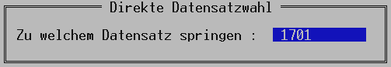

Die eingegebene Datensatz-Nummer darf nicht größer als die Anzahl der Datensätze in der aktuellen Datei sein (diese ist der Statuszeile zu entnehmen). Nach Abschließen der Eingabe mit ↵ wird der gewählte Datensatz angezeigt.
Mit Escape kann die Direkte Datensatzwahl abgebrochen werden.

- Mit Strg-Pos1 kann direkt zum ersten, mit Strg-Ende zum letzten Datensatz der Datei gesprungen werden.

- Zur gezielten Suche nach Datensätzen mit bestimmten Einträgen bietet GuPe eine Suchfunktion, die am Schluß des Kapitels ausführlich beschrieben wird.

Der Editor

Einen Datensatz neu einfügen

Durch Alt-E wird der aktuell angezeigte Datensatz in die Datei eingefügt. Genaueres zum Erstellen eines neuen Datensatzes wird weiter unten im Punkt Datensätze bearbeiten erläutert.

Einen Datensatz löschen

Der aktuell angezeigte Datensatz kann mit Alt-L gelöscht werden.

Einen Datensatz ändern

Ein bereits vorhandener Datensatz kann abgeändert und mit Alt-D durch die neue Version in der Datei ersetzt werden. Genaueres zum Ändern der Daten eines Datensatzes wird im Punkt Datensätze bearbeiten erläutert.

Datensätze bearbeiten

Der aktuell angezeigte Datensatz kann bearbeitet werden. Dazu werden können mit den Pfeiltasten ↑ und ↓ die einzelnen Einträge angewählt. Diese können dann wie normaler Text verändert werden.

Beim markierten Editieren (siehe auch: Menü Optionen) werden markierte Einträge durch Eingabe eines neuen Zeichens komplett überschrieben, beim nicht-markierten Editieren wird in den vorhandenen Text eingefügt.
Sollen bei aktivierter Option markiertes Editieren innerhalb eines markierten Eintrags Veränderungen vorgenommen werden, so kann man die Markierung durch Drücken der Tasten ←, Pos 1 oder Ende entfernen.

Kann der Text in einer Zeile nicht komlett angezeigt werden, so weisen die Zeichen  (am Zeilenanfang) bzw.  (am Zeilenende) auf weiteren Text hin.

Innerhalb einer Zeile kann der Cursor mit den Pfeiltasten ← und → bewegt werden.

Pos 1 bringt den Cursor an den Zeilenanfang, mit Ende wird der Cursor hinter dem letzten Zeichen plaziert.

Zeichen hinter dem Cursor können durch Eingabe von Strg-T gelöscht werden.

Der Editor / Die Suchfunktion

Achtung: Die Eingaben werden zunächst noch nicht in die Datei übernommen.

Die Eingaben verfallen, wenn
- mit Escape oder Alt-B zum Hauptmenü gewechselt wird.
- mit PgUp, PgDn, Strg-Pos1, Strg-Ende oder Alt-N zu einem anderen Datensatz gewechselt wird.
- nach einer erfolgreichen Suche mit Alt-E ein Datensatz aus dem Suchergebnis editiert wird.

Die Eingaben werden in die Datei übernommen, wenn
- der Datensatz mit Alt-E (oder – bei entsprechend aktivierter Option – durch das letzte ↵) eingefügt wird.
Wenn der neue Datensatz durch Bearbeiten eines bereits vorhandenen Datensatzes entstanden ist, so bleibt dieser unverändert erhalten.
- der neue Datensatz durch Bearbeiten eines bereits vorhandenen Datensatzes entstanden ist und dieser mit Alt-D durch den neuen überschrieben wird.
Achtung: Die alten Einträge sind dann unwiederbringlich verloren.

Datensätze suchen

Die Suchfunktion wird im Menü Datensatz im Hauptmenü, über den Hotkey F5 oder mit Alt-S im Edit-Modus aufgerufen.

Es muß zu wenigstens einem Schlüssel ein zu suchender Eintrag angegeben werden. Für eine genauere Eingrenzung des Suchergebnisses können für mehrere oder alle Schlüssel Sucheinträge angegeben werden.

Das Suchergebnis enthält dann genau die Datensätze, welche alle vorgegebenen Einträge (in den jeweiligen Schlüsseln) enthalten.

1. Schritt
Starten der Suchfunktion.
Ein Fenster zur Eingabe der Suchbegriffe wird geöffnet.
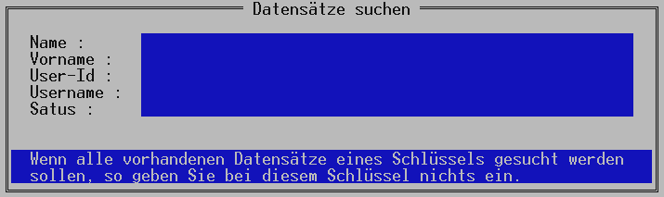

Der Editor / Die Suchfunktion

2. Schritt
Zu beliebig vielen Schlüsseln können die zu suchenden Einträge eingegeben werden.
Wird zu einem Schlüssel kein Suchtext vorgegeben, so werden für diesen beliebige Einträge zugelassen.
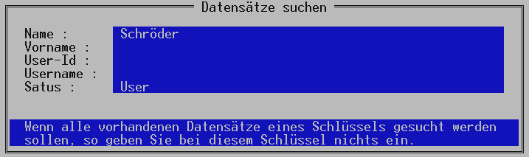

3. Schritt
Die Suche wird durch Eingabe von ↵ nach dem letzten Schlüssel oder durch Alt-S gestartet.

Anzeige in der Statuszeile

Enthält die Datei keinen Datensatz mit den gesuchten Einträgen, so kann eine neue Suche gestartet werden.
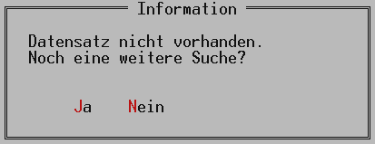

Nach einer erfolgreichen Suche (wenigstens ein Datensatz gefunden) wird in der Statuszeile die Anzahl der gefundenen Datensätze angezeigt.

Die Datensätze des Suchergebnisses können mit PgUp , PgDn, Strg-Pos1, Strg-Ende oder Alt-N (wie beim Editieren) angesehen werden.

Der Editor / Die Suchfunktion

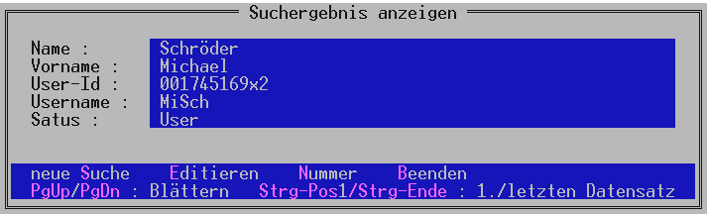

Die Einträge können zunächst nicht bearbeitet werden.

4. Schritt
Die Suche kann beendet werden
- durch Drücken der Escape-Taste oder mit Alt-B
In diesem Fall wird die Suche verlassen und der zuletzt vor der Suche editierte Datensatz wird wieder angezeigt
- durch Eingabe von Alt-E
In diesem Fall wird die Suche verlassen und der zuletzt im Suchergebnis angezeigte Datensatz wird editiert.
- durch Eingabe von Alt-S
In diesem Fall wird eine neue Suche gestartet. Die alten Sucheinträge werden zunächst wieder angezeigt und können ergänzt werden (um das Suchergebnis einzuschränken) oder zum Teil (für ein erweitertes Suchergebnis) oder ganz (für eine komplett neue Suche) gelöscht werden.

